ΦΥΛΛΟ ΕΡΓΑΣΙΑΣ
Όταν οι εντολές επαναλαμβάνονται
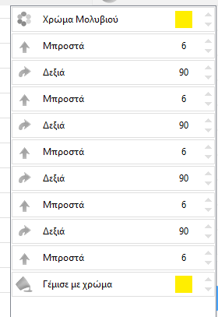
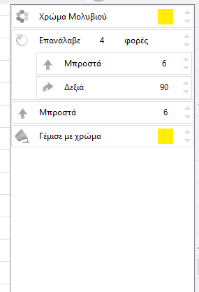

- Τι σχήμα δημιουργούν οι παραπάνω εντολές;

- Τι παρατηρείτε στις δύο ομάδες εντολών;

- Εάν θέλατε να φτιάξετε ένα τετράγωνο ποιά ομάδα εντολών θα χρησιμοποιούσατε και γιατί;

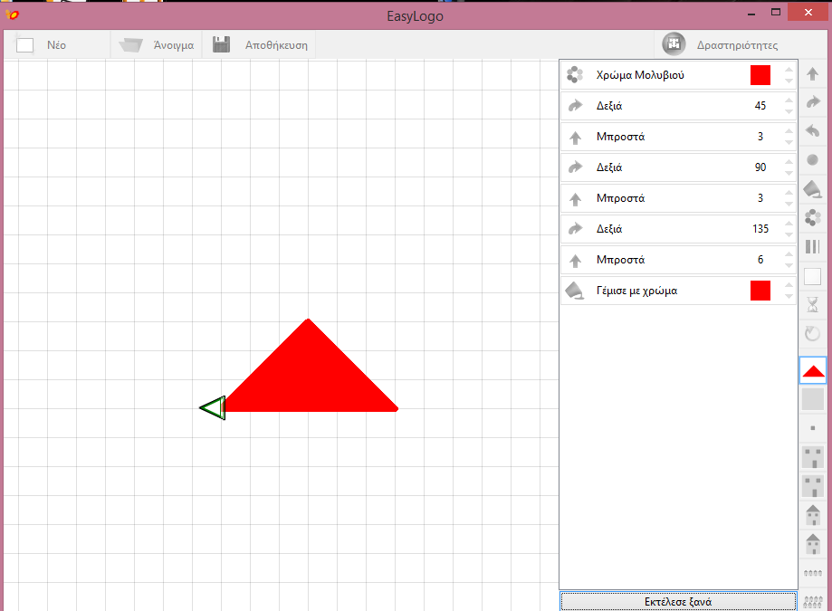
- Φτιάξτε με το πρόγραμμα της Easy Logo το παρακάτω τρίγωνο (χρώμα γεμίσματος και μολυβιού κόκκινο)

- Πατήστε το κουμπί (+) για να φτιάξετε νέα διαδικασία ένα τετράγωνο (χρώμα γεμίσματος και μολυβιού κίτρινο)
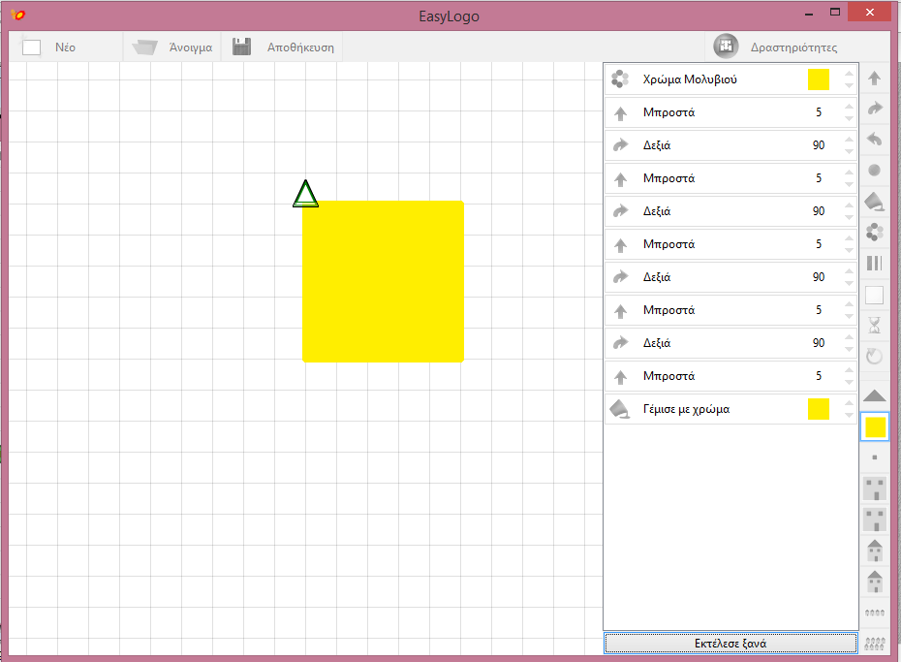

- πως μπορούν να φτιάξουν ένα σπίτι;
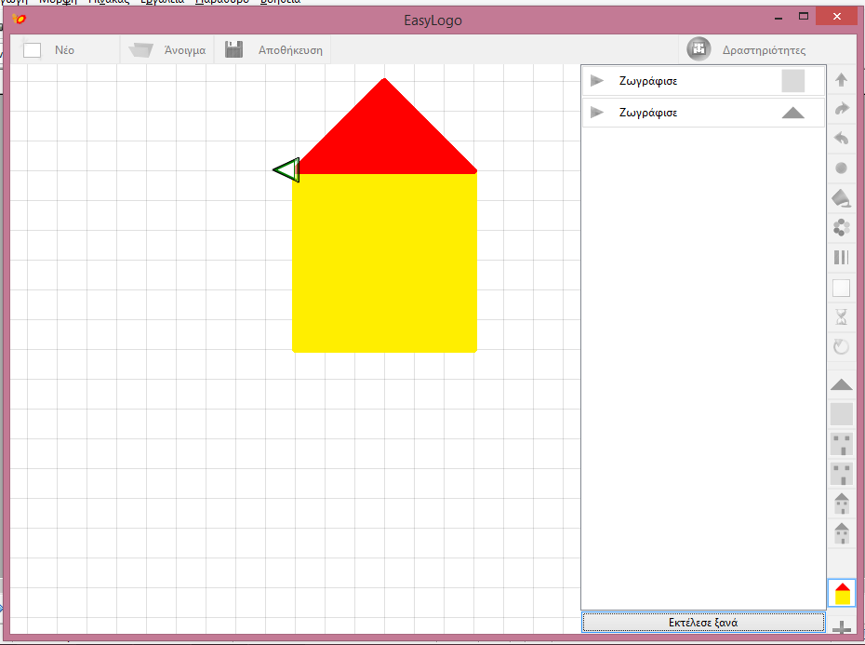
Για να εμφανιστεί η εντολή Ζωγράφισε, απλά επιλέγω με το ποντίκι τη διαδικασία τετράγωνο και τη σύρω στην περιοχή των εντολών.

Ερώτηση 1 :
Τι χρειάζεται να διορθώσω στη διαδικασία τετράγωνο για να μπορώ να φτιάξω το σπίτι;

Ερώτηση 2 :
Πως μπορώ να φτιάξω και ένα άλλο σπίτι δίπλα στο άλλο, χρησιμοποιώντας τη διαδικασία σπίτι;

Φτιάξτε μια σειρά από 5 σπίτια χρησιμοποιώντας την εντολή επανάλαβε και τη διαδικασία σπίτι. Το κάθε σπίτι να απέχει από το διπλανό του 2.
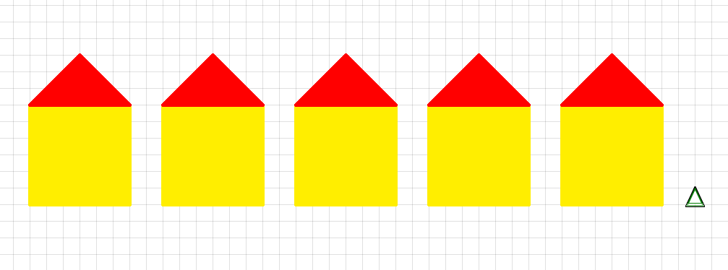
Χρησιμοποιώντας τη διαδικασία σειρά_σπίτια, την εντολή επανάλαβε και ότι άλλο χρειαστεί, προσπαθήστε να φτιάξετε το παρακάτω σχήμα:
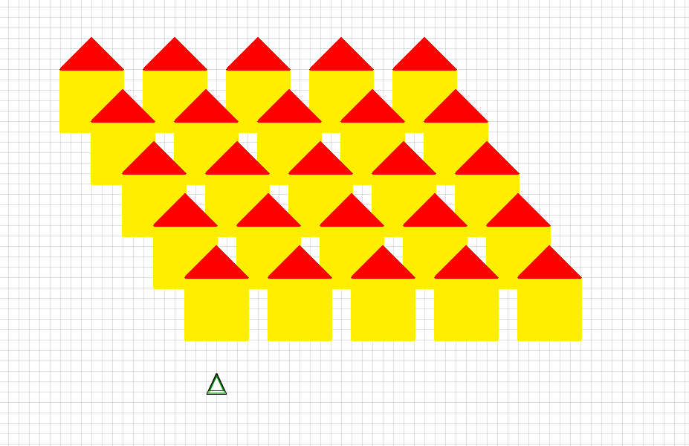

Καλή επιτυχία

